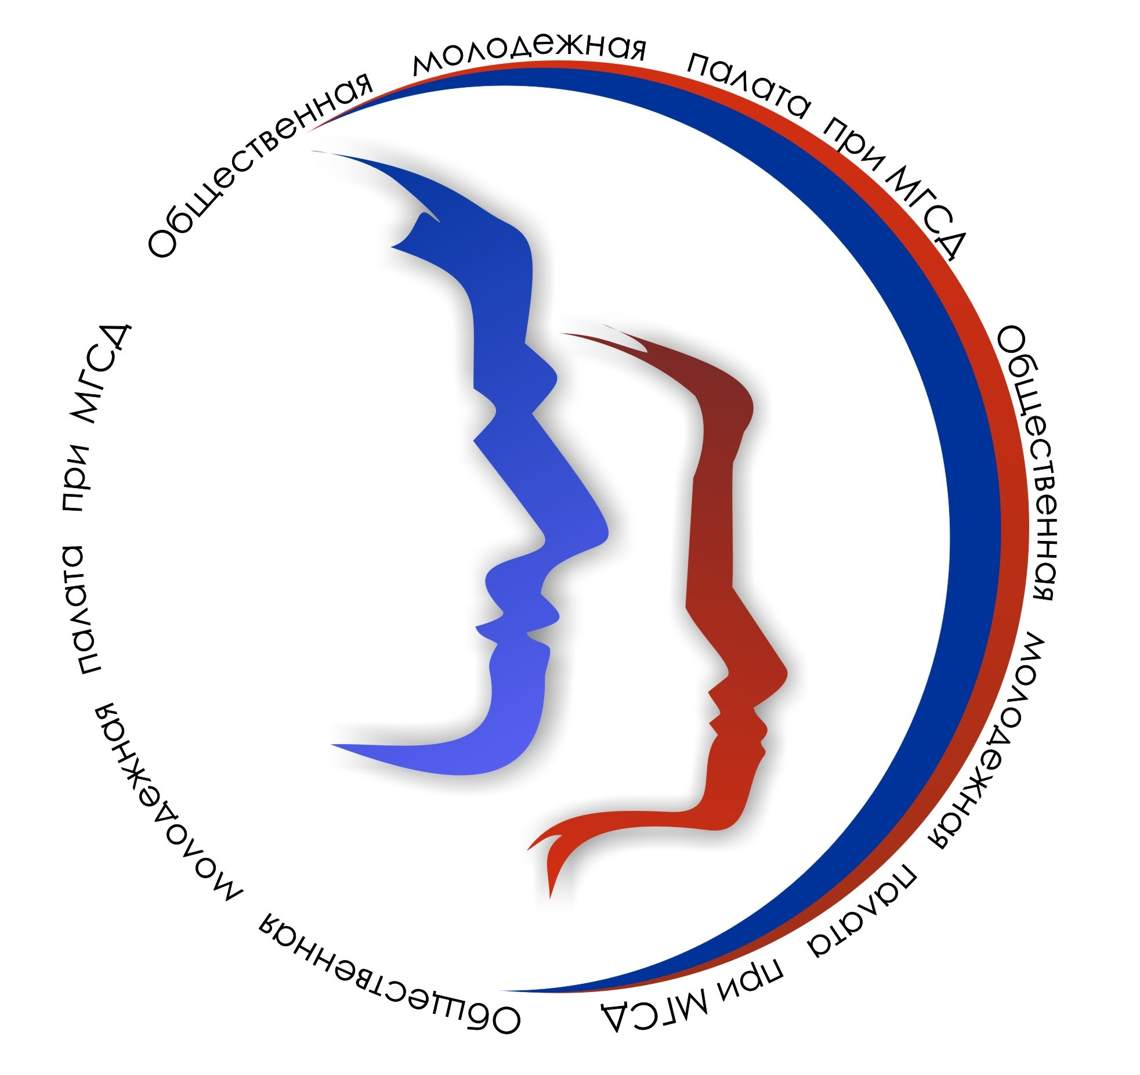  Общественная молодежная палата при Магнитогорском городском собрании депутатов  тел: (3519) 439-489  e-mail: omp74@inbox.ru  http: //www.magnitka.org/  _____________№___________  На №________от____________  [ О проведении седьмого заседания 2 созыва Общественной молодежной палаты ] | Членам Общественной молодежной палаты при МГСД

Уважаемые коллеги!

10 февраля 2012 года в 17.00 по адресу пр.Ленина, 72, каб.416 (зал заседаний комиссий МГСД) состоится седьмое заседание 2-го созыва Общественной молодежной палаты при МГСД.
Прошу принять участие в работе заседания.

ПОВЕСТКА
VII собрания ОМП при МГСД

- О принятии в состав ОМП представителей общественных объединений. – Бондарь М.А.
- Об организации обучающих курсов по использованию компьютеров для людей старшего возраста. – Гиляжева Г.З.
- О проведении презентации книги «Белая книга террора». – Давлетова Д.С.
- О проведении общественной дискуссии в рамках Президентской избирательной кампании-2012 в России. – Семенов А.А.

Председатель ОМП Семенов А.А.

Исп. Давлетова Д.С.
439489

